

Requisitos e Procedimentos para Conexão De
Sistemas BESS ao Sistema de Distribuição da CERPRO
NTC-D-14
Norma Técnica e Padronização

Legenda dos marcadores editoriais:
- «parâmetro» — valor a ser cravado pela Engenharia da CERPRO
- [DECISÃO CERPRO] — ponto que requer deliberação
- [VERIFICAR] — citação regulatória a confirmar antes da publicação
NTC-D-14 — Requisitos e Procedimentos para Conexão de Sistemas BESS ao Sistema de Distribuição da CERPRO

Campo | Conteúdo
Documento | NTC-D-XX — Norma Técnica e Padronização
Versão de trabalho | R1-consolidada (a partir do R0 da Engenharia + NT-BESS-001/2026)
Estado | Rascunho em consolidação
Base | docs/fontes-cerpro/NTC-D-XX_BESS_v01-2026_R0.md · docs/fontes-cerpro/NT-BESS-001-2026_normas-internas.md · docs/pesquisa/

Convenções desta consolidação
«PARÂMETRO» = valor a ser cravado pela Engenharia da CERPRO · [DECISÃO CERPRO] = ponto que
requer deliberação · [VERIFICAR] = citação regulatória a confirmar antes da publicação.
Numeração de seções refeita. Terminologia ESS/SAE/BESS
saneada conforme item 1.1.

CONTROLE DE REVISÕES
Rev. | Data | Descrição | Responsável
R0 | 01/2026 | Versão inicial da Engenharia (seções 1–9, incompleta) | Engenharia CERPRO
R1 | «data» | Consolidação: §9 completada, tabelas, anexos migrados do NT-BESS-001, terminologia e numeração saneadas, anti-ilhamento alinhado | Squad de Normas
R2 | 06/2026 | Consolidação do NT-BESS-001 (anexos L–O: Aditivo CUSD, Checklist, Resolução, Portaria; níveis de emergência; etapas 11–15), correções de citação técnica (NTC-D-09 / D-04 / D-03) e preenchimento de valores. | Rodrigo

Sumário
1. APRESENTAÇÃO 6
1.1 ESS, SAE e BESS — hierarquia conceitual (terminologia saneada) 6
1.2 Modalidades contempladas 6
2. CAMPO DE APLICAÇÃO 6
2.1 Aplicação 6
2.2 Não aplicação 6
3. OBJETIVO 7
4. REFERÊNCIAS NORMATIVAS E DOCUMENTAIS 7
5. RESPONSABILIDADES 7
6. TERMOS E DEFINIÇÕES 7
6.1 Mini-glossário — controle de fluxo de potência (novo — elimina ambiguidade apontada no QA) 8
7. CRITÉRIOS BÁSICOS DE CONEXÃO 8
7.1 BESS sem Geração Distribuída 8
7.2 BESS com Geração Distribuída (Sistemas Híbridos) (título corrigido) 9
7.3 Requisitos Ambientais 9
7.4 Requisitos de Segurança 9
7.5 Requisitos de Qualidade de Energia 10
7.6 Requisitos de Operação, Manutenção e Descarte 10
7.7 Responsabilidades Adicionais 10
7.8 Forma de protocolo 10
8. ETAPAS E DOCUMENTOS PARA VIABILIZAÇÃO DO ACESSO 10
9. FORMA DE CONEXÃO E SISTEMA DE PROTEÇÃO 11
9.1 Requisitos em Baixa Tensão (BT) — P ≤ 75 kW 11
9.2 Requisitos em Média Tensão (MT) — P > 75 kW 12
10. QUALIDADE DE ENERGIA, MEDIÇÃO E TELEMETRIA (seção nova — completa a §9 do R0) 14
10.1 Qualidade de Energia 14
10.2 Medição 14
10.3 Telemetria e Supervisão 14
11. COMISSIONAMENTO, OPERAÇÃO, MANUTENÇÃO E DESCOMISSIONAMENTO (seção nova) 15
12. SEGURANÇA, EMERGÊNCIA E RESPONSABILIDADES (consolida NT-BESS-001) 15
13. GOVERNANÇA DA ANÁLISE — CLASSIFICAÇÃO E COMITÊ (consolida MP-BESS) 15
14. DISPOSIÇÕES FINAIS E VIGÊNCIA (seção nova) 15
ANEXOS (estrutura — conteúdo em arquivo próprio) 16
NTC-D-XX — ANEXOS (consolidação a partir do NT-BESS-001/2026 e MP-BESS-001) 17
ANEXO E — Checklist de Documentação (do NT-BESS-001 Anexo I / MP-BESS Etapa 1) 17
ANEXO B — Formulário de Solicitação + Dados Técnicos (NT-BESS-001 Anexo II + R0) 17
ANEXO C — Declaração de Não Exportação e Placas de Advertência (NT-BESS-001 Anexo III + R0) 17
ANEXO F — Acordo Operativo (modelo) (NT-BESS-001 Anexo V) 18
ANEXO G — Matriz de Responsabilidades (NT-BESS-001 Anexo VII) 18
ANEXO H — Placa "DSV BESS — CERPRO" + Procedimentos de Emergência (R0 + NT-BESS-001 Anexo VIII) 19
ANEXO I — Fluxo / Manual de Procedimentos (MP-BESS-001) 19
ANEXO J — Procedimento de Testes e Comissionamento (NT-BESS-001 Anexo VI / Cap. X) 20
ANEXO K — Requisitos Mínimos de Proteção e Critérios de Indeferimento (NT-BESS-001 Anexo IV) 20
ANEXO A — Arranjos de Conexão Permitidos (BT/MT) 20
ANEXO D — Lista de Certificações Exigidas por Componente 23
ANEXO L — Minuta de Aditivo ao Contrato de Uso do Sistema de Distribuição (CUSD) — Consumidor com BESS 24
ANEXO M — Checklist de Conformidade (CC-BESS-CERPRO-001/2026) 26
ANEXO N — Resolução da Diretoria nº «___»/2026 (Programa CERPRO para BESS) 27
ANEXO O — Portaria nº «___»/2026 (Comitê Técnico-Regulatório BESS) 27

1. APRESENTAÇÃO
A CERPRO — Cooperativa de Eletrificação Rural da Região de Promissão, permissionária do serviço público de distribuição regulada pela ANEEL, consolida neste documento as diretrizes técnicas, procedimentais, ambientais e de segurança para a conexão de Sistemas BESS (Battery Energy Storage Systems) ao seu sistema de distribuição.

1.1 ESS, SAE e BESS — hierarquia conceitual (terminologia saneada)
- ESS (Energy Storage System) — família geral de sistemas que armazenam energia para uso posterior, qualquer que seja a forma física. Inclui PHES, CAES, flywheels, TES, hidrogênio/célula a combustível, capacitores/supercapacitores, SMES e BESS.
- SAE (Sistema de Armazenamento de Energia) — termo equivalente em português de ESS (a família geral).
- BESS (Battery Energy Storage System) — subconjunto eletroquímico (por baterias) da família ESS/SAE. Sistema completo: módulos de bateria, BMS, PCS, EMS, HVAC, proteções e gabinete.
Esta NTC-D-14 disciplina exclusivamente os sistemas BESS. Demais tecnologias da família ESS/SAE ficam fora do escopo e serão tratadas caso a caso, em regulamentação específica.

1.2 Modalidades contempladas
- BESS junto à carga (behind-the-meter), sem MMGD associada;
- BESS híbrido, em conjunto com micro/minigeração distribuída (MMGD).

2. CAMPO DE APLICAÇÃO

2.1 Aplicação
Unidades consumidoras conectadas (ou com pedido protocolado) ao sistema da CERPRO, em BT (< 2,3 kV) ou MT (2,3 kV ≤ Un < 15 kV — classe 15 kV, 11,4/13,8 kV, conf. NTC-D-03; demais classes de tensão, consultar a CERPRO), que instalem, ampliem, substituam ou operem BESS, com ou sem GD. Aplicações cobertas: backup/UPS; integração de renováveis (peak-shifting, smoothing, firming); compensação reativa; arbitragem tarifária (load shifting, peak shaving); operação ilhada intencional de microrredes/sistemas críticos.

2.2 Não aplicação
- Demais tecnologias ESS (PHES, CAES, flywheel, TES, hidrogênio, capacitores, SMES) — caso a caso;
- Fotovoltaico sem BESS (ver NTC-D-09);
- Baterias automotivas/veiculares não estacionárias (EV, V2G, V2H, V2X móveis);
- BESS off-grid permanente, sem interface com a rede;
- Conexões acima da classe 15 kV (incl. AT ≥ 69 kV) — demais classes de tensão, consultar a CERPRO; regulamentação específica em conjunto com o ONS.

3. OBJETIVO
Estabelecer critérios técnicos, procedimentos, documentação mínima, requisitos de segurança e ambientais e obrigações das partes — observando a regulação dos órgãos competentes quando existente, e prevalecendo esta norma quando não houver regulação específica — para que o acessante possa projetar, protocolar, instalar, comissionar, operar e descomissionar BESS conectados ao sistema da CERPRO, preservando a segurança de pessoas, instalações e meio ambiente e a qualidade e continuidade do serviço.

4. REFERÊNCIAS NORMATIVAS E DOCUMENTAIS
- Espinha dorsal técnica: ABNT NBR 17153:2023.
- INMETRO: Portarias 140/2022, 515/2023, 17/2016.
- ANEEL: REN 1.000/2021; REN 956/2021; Lei 15.269/2025; Lei 14.300/2022; REN 616/2014; PRODIST Mód. 1/3/5/8.
- ABNT: 5410, 14039, 5419, 14519, 15479/15688/15751, 16149/16150, IEC 62116, 16690, 16767, 16975/16976, 10151, 17240, 14725.
- IEC: 60364, 60896, 61140, 61439, 61850, 62040, 62109-2, 62116, 62133, 62619, 62620, 62933 (-2-1, -4-2, -4-3, -5-1, -5-2), 62443.
- IEEE: 242, 519, 1547/1547.1/1547.4, 2030.3.
- NFPA/UL: NFPA 855:2023, 68, 69, 70, 72, 1; UL 9540, 9540A, 1973, 1974.
- NRs: NR-10 (+ SEP), NR-33, NR-35.
- Ambiental: CONAMA 237/1997 e 401/2008; Lei 12.305/2010 (PNRS) + Dec. 10.936/2022; IN Ibama 8/2012.

5. RESPONSABILIDADES
Compete aos órgãos de mercado, planejamento, operação, automação, proteção, atendimento e ligação da CERPRO cumprir e fazer cumprir esta norma. A segregação detalhada acessante × CERPRO consta do Anexo G — Matriz de Responsabilidades.

6. TERMOS E DEFINIÇÕES
Aplicam-se a esta norma, integralmente, as definições do PRODIST Módulo 1 e da NTC-D-09 (R3/2024) — relacionadas em 6.2 — além das definições operacionais específicas de sistemas BESS:
- SAE — Sistema de Armazenamento de Energia: equivalente em português de ESS (família geral).
- BESS — subconjunto eletroquímico (baterias) da família ESS/SAE; objeto exclusivo desta NTC.
- Mantidas as definições operacionais: BMS, PCS, EMS, HVAC, SoC/SoH, C-rate, DoD, RTE, FRT/LVRT/HVRT, Zero-Grid, LPI, SCRPI, thermal runaway, off-gassing, hard limit, fail safe, DSV, etc.

6.1 Mini-glossário — controle de fluxo de potência (novo — elimina ambiguidade apontada no QA)
Os termos abaixo não são sinônimos e devem ser empregados com precisão ao longo da norma:
Termo | Significado nesta NTC | Como se comprova
Zero-Grid | Estado operacional em que a injeção de potência ativa na rede é nula (exportação = 0). É o objetivo do BESS sem GD. | Ensaio/declaração do fornecedor (§7.2, Anexo C)
Anti-exportação | Função/dispositivo que impede física e logicamente o fluxo reverso de ativa para a rede, garantindo o Zero-Grid. Pode exigir redundância. | Função 32 + lógica dedicada; teste de comissionamento (Anexo J/K)
LPI — Limitação de Potência Injetada | Limite máximo de injeção (não necessariamente zero) aplicado a BESS híbrido com MMGD, conforme orçamento de conexão. | Ensaio/declaração de atuação da limitação (§7.2)
SCRPI — Sistema de Controle de Redução da Potência Injetável | Sistema que executa a LPI, reduzindo a potência ao valor-limite (modo fail safe em ≤ 15 s). | Memorial do EMS + ensaio
Hard Limit | Limite em hardware, independente de software, como camada redundante do anti-exportação/LPI. | Projeto do PCS/proteção

Resumo: Zero-Grid (estado, injeção = 0) é garantido pela função Anti-exportação; LPI
(limite > 0) é executada pelo SCRPI; o Hard Limit é a camada redundante de ambos.

6.2 Termos adotados das normas de referência (PRODIST Módulo 1 / NTC-D-09)
Adotam-se integralmente, no que couber aos sistemas BESS, os termos definidos no PRODIST Módulo 1 e na NTC-D-09 (R3/2024, §6.1 a 6.55), a saber:
Acessada; Acessante; Acesso; Acordo operativo; ANEEL; Autoconsumo local; Autoconsumo remoto; Baixa tensão de distribuição; Central geradora flutuante de fonte fotovoltaica; Cogeração de energia; Cogeração qualificada; Comissionamento; Condições de acesso; Condições de conexão; Consumidor; Consulta de acesso; Contrato de fornecimento; Contrato de Uso do Sistema de Distribuição - CUSD; Dispositivo de seccionamento visível; Empreendimento com Múltiplas Unidades Consumidoras - EMUC; Energia elétrica ativa; Fontes despacháveis; Fontes não despacháveis; Geração compartilhada; Geração Distribuída - GD; Grupo A; Grupo B; GRF; Lei Geral de Proteção de Dados ou LGPD; Ilhamento; Informação de acesso; Instalações de conexão; Média tensão de distribuição – MT; Melhoria; Menor custo global; Menor/ Mínimo Dimensionamento Técnico; Microgeração distribuída; Minigeração distribuída; Obra maior dimensionamento técnico; Obra mínimo dimensionamento técnico; Orçamento Estimado (OE); Orçamento de Conexão (OC); Padrão de entrada; Ponto de conexão; Potência disponibilizada; PRODIST; Produtor Independente de Energia - PIE; Reforço; Relacionamento operacional; Sistema de Compensação de Energia Elétrica (SCEE); Sistema elétrico de Média Tensão - MT; Sistema elétrico de Baixa Tensão - BT; Solicitação de orçamento de conexão; Unidade consumidora; Vistoria.
As definições integrais constam do PRODIST Módulo 1 e do §6 da NTC-D-09, que esta norma incorpora por referência.

7. CRITÉRIOS BÁSICOS DE CONEXÃO

7.1 BESS sem Geração Distribuída
Princípio: não pode injetar potência ativa na rede (Zero-Grid quanto à exportação). Funções permitidas: backup/UPS, compensação de reativos local, arbitragem/peak shaving.
7.1.1 Nível de tensão da conexão (alinhado à NTC-D-09 Tab.1)
Potência instalada | Nível de tensão da conexão
Até 8 kW | BT (monofásico, bifásico ou trifásico)
Acima de 8 kW até 18 kW | BT (bifásico ou trifásico)
Acima de 18 kW até 75 kW | BT (trifásico)
Acima de 75 kW até 5.000 kW | MT (trifásico)

7.1.2 Requisitos por porte:
- BT (P ≤ 75 kW): atender NTC-D04; interface conforme §9.1.
- MT / P > 75 kW: atender NTC-D03; transformador de acoplamento (relação 1:1, D/Yat — NTC-D-03 §8.4.1 (Δ prim. / Yn sec.)), disjuntor de MT e relé de proteção (funções da Tabela 4).
- P > 300 kW: adicionalmente religador telecomandado no ponto de paralelismo e equipamento com supervisão remota integrável ao COD, participando do cálculo de proporcionalidade.
Faixa de porte (decidido 2026-06-19): mantém-se o limiar de 300 kW para religador
telecomandado (mais conservador). Observação: a NTC-D-09 estrutura as funções
de proteção da MMGD em 75 / 500 / 5.000 kW — a diferença é intencional para o BESS.
7.1.3 Modos de operação:
- On-Grid: paralelo com a rede; sem injeção de ativa; serviços ancilares (reativo, QEE) e arbitragem permitidos. Funcionalidades habilitadas declaradas no formulário (Anexo B).
- Off-Grid (ilhado): isolado, tipicamente backup; ilhamento interno seguro restrito à UC; desacoplamento automático na ausência da rede. Inversores certificados INMETRO (Port. 140/2022) dispensam chave de intertravamento; demais arranjos exigem dispositivo de desconexão/intertravamento.

7.2 BESS com Geração Distribuída (Sistemas Híbridos) (título corrigido)
Documentação de MMGD (NTC-D09) mais os complementos do Anexo B. Para on-grid, apresentar ensaios/declaração do fornecedor comprovando atuação da Limitação de Potência Injetada (LPI) e, quando Zero-Grid, da não injeção de ativa.

7.3 Requisitos Ambientais
Implantação compatível com as condições do sítio (IEC 62933-4-3:2025; -5-1:2024): proteção contra descargas atmosféricas, sismo, inundação, umidade, corrosão, poeira, fauna/flora; drenagem/contenção de efluentes; avaliação documentada de impacto de falha de célula/módulo; logística reversa e descarte (Lei 12.305/2010; CONAMA 401/2008; IN Ibama 8/2012). Licenciamento ambiental conforme órgão estadual competente (CONAMA 237/1997).

7.4 Requisitos de Segurança
Conformidade a NFPA 855, NFPA 70/1, IEC 62933-5-1/-5-2; certificação/listagem do sistema e componentes críticos (UL 9540/1973/1741); proteção e monitoramento por BMS (+EMS); desligamento seguro, intertravamentos, sinalização, aterramento; ventilação/climatização, detecção e mitigação de gases, detecção/controle/supressão de incêndio; proteção contra thermal runaway baseada em ensaio (UL 9540A); FDS disponíveis (NBR 14725). Afastamentos: definidos pela configuração efetiva, relatórios de ensaio (UL 9540A), instruções do fabricante e autoridade competente, adotando-se o critério mais restritivo. O valor de «3,0 m» da NFPA 855 é referência mínima ao tempo, ampliável conforme ensaio de propagação térmica. Redução só com comprovação por ensaio/barreira corta-fogo/parede incombustível. Exaustão não pode descarregar sobre rotas de fuga, passagens ou tomadas de ar.

7.5 Requisitos de Qualidade de Energia
Atendimento integral ao PRODIST Módulo 8: tensão em regime permanente, fator de potência, distorções harmônicas, desequilíbrio, flicker, variação de frequência e VTCD. Não conformidade → medidas corretivas a cargo do acessante. Detalhamento em §10.

7.6 Requisitos de Operação, Manutenção e Descarte
Conexão só autorizada se não houver risco técnico/segurança e sem prejuízo à qualidade/continuidade. Consumidor responde civil e criminalmente por manobras/interligações indevidas e pela manutenção. Suspensão imediata e sem aviso em risco iminente. Proibido energizar a rede desenergizada da CERPRO (ilhamento não intencional). Sinalização: ≥ 2 placas (Anexo C). Descarte conforme PNRS/CONAMA 401.

7.7 Responsabilidades Adicionais
Cumprimento integral dos requisitos; a CERPRO pode exigir estudos de impacto (custeados pelo acessante); injeção sem anuência é irregularidade grave (sanções: suspensão, perda de enquadramento GD, desconsideração da energia injetada, demais penalidades).

7.8 Forma de protocolo
Documentação por «cerpro@cerpro.com.br» ou presencialmente na sede; protocolo inicia a contagem de prazos.

8. ETAPAS E DOCUMENTOS PARA VIABILIZAÇÃO DO ACESSO
8.1 Fluxo processual:
- (Facultativa) Consulta de Acesso / Orçamento Estimado.
- Solicitação de Orçamento de Conexão (formulário Anexo B + docs do 8.2).
- Análise documental — até 5 du.
- Classificação de complexidade (segundo potência, tensão, tipo de conexão e GD associada):
- Classe A — baixa: conexão em BT, P ≤ 75 kW, sem geração distribuída associada.
- Classe B — média: conexão em MT (classe 15 kV), 75 kW < P ≤ 300 kW.
- Classe C — alta: conexão em MT, 300 kW < P ≤ 5.000 kW.
- Classe D — estratégico: P > 5.000 kW (sob estudo da Engenharia), sistemas híbridos com MMGD, ou conexões que demandem estudo de impacto sistêmico.
- Emissão do Orçamento de Conexão: 15 d (com/sem micro, sem reforço) · 30 d (com reforço) · 45 d (demais).
- Aceite/assinatura do OC + Relacionamento Operacional / Acordo Operativo (Anexo F).
- Execução das obras (prazo Art. 88 REN 1.000).
- Comissionamento prévio + relatório (Anexo J).
- Solicitação de Vistoria.
- Vistoria técnica: 5 du (BT) · 10 du (MT); laudo em 3 du.
- Primeiro paralelismo PRESENCIAL com vistoriador CERPRO.
- Energização e operação comercial.
- Cadastro ANEEL (quando aplicável) — até 5 du.
8.2 Documentação mínima:
- Identificação do titular/RT;
- ART/TRT +
- CREA/CFT;
- Memorial Descritivo (dados do empreendimento, baterias, PCS, BMS, EMS, HVAC, memória de cálculo,
- Plano de Segurança,
- Plano de Emergência,
- Plano de Descomissionamento;
- Diagrama unifilar;
- Planta baixa (implantação, acessos, rotas de fuga, FDC, afastamentos, áreas de segurança);
- Estudo de proteção e aterramento;
- Sistema de intertravamento;
- Datasheets e manuais;
- Certificação INMETRO (baterias e inversores);
- Cronograma físico-financeiro;
- Declaração de não exportação/LPI (Anexo C);
- AVCB (Auto de Vistoria do Corpo de Bombeiros) ou equivalente — documento obrigatório;
- Licenças ambientais exigíveis;
- Comprovação de seguro obrigatório, com cobertura de incêndio, explosão, danos ambientais, responsabilidade civil (RC) e;
- Danos à rede da CERPRO.

9. FORMA DE CONEXÃO E SISTEMA DE PROTEÇÃO

9.1 Requisitos em Baixa Tensão (BT) — P ≤ 75 kW
Tabela 3 — Elementos mínimos na interface de conexão em BT
Elemento | Exigência
Acoplamento | Direto em BT, conforme NTC-D04
Seccionamento visível (DSV) | Travável em LOTO, placa "DSV BESS — CERPRO" (Anexo H)
Elemento de interrupção | Atua com U ≤ 0,7 p.u. de Un, atraso ≤ 2,0 s
Proteções do PCS/inversor | Certificados INMETRO (Port. 515/2023; NBR 16149/16150)
Anti-ilhamento | Ensaio IEC 62116 / NBR IEC 62116 (comissionamento)
Medição | Bidirecional / SMF conforme §10

Tabela do item 9.1.1 — Ajustes mínimos de proteção em BT (valores conf. Port. INMETRO 515/2023 e NBR 16149:2013 — a NTC-D-09 não possui Tab. 6)
Função | Estágio | Parametrização | Tempo máx. de atuação
27 — Subtensão | estágio 1 | 0,80 p.u. | 2,5 s
27 — Subtensão | estágio 2 | 0,50 p.u. | 0,5 s
59 — Sobretensão | estágio 1 | 1,12 p.u. | 1,0 s
59 — Sobretensão | estágio 2 | 1,18 p.u. | 0,02 s
81U — Subfrequência | estágio 1 | 57,4 Hz | 5,0 s
81U — Subfrequência | estágio 2 | 56,9 Hz | 0,1 s
81O — Sobrefrequência | estágio 1 | 62,6 Hz | 10,0 s
81O — Sobrefrequência | estágio 2 | 63,1 Hz | 0,1 s
50/51 — Sobrecorrente | — | conforme estudos | N/A
25 — Sincronismo | — | 10° / 10% tensão / 0,5 Hz | N/A
Anti-ilhamento | — | abertura do elemento de desconexão | ≤ 2,0 s (NBR 16149:2013 §5.3)

Valores conforme Port. INMETRO 515/2023 e PRODIST Módulo 8 vigente (a NTC-D-09 disponível — Versão 2/2017 — traz ajustes desatualizados e deve ser revisada). Tolerância admitida até a efetiva abertura: +200 ms
sobre a temporização. A parametrização de 50/51 segue o estudo de ajustes aprovado pela CERPRO.
9.1.2 DSV e Elemento de Interrupção: DSV visível e travável (LOTO), placa do Anexo H; interrupção com U ≤ 0,7 p.u., atraso ≤ 2,0 s.

9.2 Requisitos em Média Tensão (MT) — P > 75 kW
9.2.1 Transformador de acoplamento:
- Obrigatório;
- Isolação galvânica;
- Dyn11 ou Dyn1;
- Em 11,4/13,8 kV (classe 15 kV), enrolamento dedicado para 59N;
- Impedância e;
- TAPs conforme estudo.

9.2.2 Chave seccionadora:
tripolar,
manual + motorizada (telecomando para P > 300 kW);
intertravamento Kirk;
indicação OPEN/CLOSED;
abertura visível.
9.2.3 Disjuntor geral de MT:
- Tripolar,
- Vácuo ou SF6 (óleo mineral vedado);
- Molas com carregamento motorizado;
- Bobina de abertura com dupla alimentação (CC + CA aux.);
- Indicação mecânica e elétrica;
- Bloqueio Kirk;
- Cores I-vermelho/O-verde;
- Icc compatível (informado no OC).

9.2.4 Relé digital multifuncional — Tabela 4 — Funções ANSI mínimas obrigatórias
ANSI | Função | BT (≤75 kW) | MT (>75 kW) | Obs.
27 | Subtensão | ✔ | ✔
59 | Sobretensão | ✔ | ✔
59N | Sobretensão de neutro | — | ✔ | enrol. dedicado
81O/81U | Sobre/subfrequência | ✔ | ✔
81 df/dt | ROCOF | ✔ | ✔ | redundância anti-ilhamento
25 | Verificação de sincronismo | — | ✔
32 | Direcional de potência | — | ✔ | apoio ao Zero-Grid/LPI
46/47 | Desequilíbrio corrente/tensão | «opc» | ✔
50/51 | Sobrecorrente inst./temp. | — | ✔
50N/51N | Falta à terra | — | ✔
64 | Proteção de aterramento | — | «conf. arranjo»
67 | Sobrecorrente direcional | — | «P > «valor» kW»
78 | Medição de ângulo de fase (salto de vetor) | «?» | «?» | [DECISÃO PENDENTE] — NTC-D-09 exige; ver 9.2.6
81 df/dt | Taxa de variação de frequência (ROCOF) | ✔ | ✔ | 2,0 s
50BF | Falha de disjuntor | — | «P>500 kW» | NTC-D-09
51V | Sobrecorrente c/ restrição de tensão | — | «conf. estudo» | NTC-D-09

9.2.5 Ride-through (FRT):
Tabela 5 — Suportabilidade a desvios de tensão (envelope das funções 27/59) (conf. Port. INMETRO 515/2023 e NBR 16149:2013)
Tensão no PCC (p.u.) | Comportamento | Tempo máx.
0,80 – 1,12 | permanência (regime/ride-through) | —
< 0,80 (estágio 1) | desconexão (27 est.1) | 2,5 s
< 0,50 (estágio 2) | desconexão (27 est.2) | 0,5 s
> 1,12 (estágio 1) | desconexão (59 est.1) | 1,0 s
> 1,18 (estágio 2) | desconexão (59 est.2) | 0,02 s

Tabela 6 — Suportabilidade a desvios de frequência (envelope da função 81) (conf. Port. INMETRO 515/2023 e NBR 16149:2013)
Frequência | Comportamento | Tempo máx.
56,9 – 62,6 Hz (faixa de permanência) | ride-through | —
< 57,4 Hz (81U est.1) | desconexão | 5,0 s
< 56,9 Hz (81U est.2) | desconexão | 0,1 s
> 62,6 Hz (81O est.1) | desconexão | 10,0 s
> 63,1 Hz (81O est.2) | desconexão | 0,1 s
81 df/dt (ROCOF) | taxa de variação de frequência | 2,0 s

Valores idênticos aos da NTC-D-09 (Port. INMETRO 515/2023), garantindo coerência entre a norma de
BESS e a de MMGD. A função 78 e os métodos de anti-ilhamento dependem da decisão do §9.2.6.
9.2.6 Anti-ilhamento em MT — [DECISÃO PENDENTE: função 78 / salto de vetor]
- Desconexão em ≤ 2,0 s após perda da rede (NBR 16149:2013 §5.3); limiar U ≤ 0,7 p.u.
- Anti-ilhamento por inversor certificado conforme NBR IEC 62116 (ensaio obrigatório).
- ⚠️ PONTO EM ABERTO — não cravar sem deliberação da Proteção/Diretoria. A NTC-D-09 (Tab. 1 e 2) EXIGE a função 78 — anti-ilhamento — a NTC-D-09 (Versão 2/2017) rotula a 78 apenas como anti-ilhamento, não usa o termo “salto de vetor” nem possui Tab. 6/7; exige desconexão em ≤ 2,0 s, ajustada como "Anti-ilhamento — Ativo — 2,0 s". A decisão preliminar deste rascunho (vedar salto de vetor por nuisance tripping, seguindo o benchmark de distribuidoras) diverge da norma vigente da própria CERPRO. Opções:
- (a) Alinhar à NTC-D-09 — manter a função 78 ativa (2,0 s); coerência interna BESS × MMGD.
- (b) Divergir para o BESS — vedar 78 e usar df/dt (ROCOF) + método ativo IEC 62116; exige justificar a diferença e, idealmente, revisar a NTC-D-09.
Ver comentário de revisão da equipe de Proteção ancorado nesta seção.
- Proibido ajuste de subfrequência para fins de anti-ilhamento fora dos estágios da Tabela 6.
9.2.7 Proteção auxiliar:
- Fonte auxiliar com autonomia ≥ 2 h (no-break + banco + retificador);
- No-break ≥ 1000 VA;
- Iluminação de emergência na sala de proteção.
9.2.8 Religador telecomandado:
- Obrigatório P > 300 kW;
- Integração ao COD via DNP3 ou IEC 61850.
9.2.9 Aterramento:
- NBR 5410/14039/15751/15479;
- Resistência ≤ 10 Ω (em regra);
- Equipotencialização de gabinetes/racks/estruturas;
- DPS conforme NBR 5419 (incl. DPS CC).

10. QUALIDADE DE ENERGIA, MEDIÇÃO E TELEMETRIA

10.1 Qualidade de Energia
- Limites do PRODIST Módulo 8;
- Injeção CC < 0,5 % da corrente nominal (NBR 16149:2013);
- Harmônicos conforme IEEE 519;
- Flicker IEEE 1453/NBR;
- Medições de comprovação a cargo do acessante quando exigido.

10.2 Medição
SMF conforme PRODIST Módulo 5 e NBR 14519:
- Medição bidirecional (BT ≤ 75 kW) ou 4 quadrantes (> 75 kW);
- Medição dedicada/anti-exportação quando exigida;
- Registro de eventos retido por «60» meses (padronizado com o Acordo Operativo — Anexo F).

10.3 Telemetria e Supervisão
Para P > «300 kW» (e a critério da CERPRO):
- Integração ao COD com potência ativa/reativa instantânea, tensão, corrente, frequência, SoC, ciclos, temperatura de módulos e alarmes críticos;
- Sincronismo horário;
- IEC 61850 obrigatória para P > 500 kW ou integração a subestação;
- IEC 62443 para EMS/SCADA de P > 500 kW.

11. COMISSIONAMENTO, OPERAÇÃO, MANUTENÇÃO E DESCOMISSIONAMENTO (seção nova)
Ensaio de conformidade do conversor:
- PRODIST Mód. 3, laboratório acreditado (ILAC/ Inmetro);
- Anti-ilhamento por IEC 62116/NBR IEC 62116.

Comissionamento em campo (Anexo J):
- Anti-ilhamento, anti-exportação/LPI, proteção, desligamento de emergência, comunicação/supervisão, teste funcional;
- CERPRO pode acompanhar presencialmente.

O&M:
- Plano de manutenção preventiva/corretiva;
- Condições de desconexão/religamento (IEC 62933-2-2/3-1);
- Registros retidos «60» meses.

Descomissionamento: desativação, coleta, logística reversa e destinação final (PNRS/CONAMA 401).

12. SEGURANÇA, EMERGÊNCIA E RESPONSABILIDADES
Matriz de Responsabilidades: Anexo G.
Procedimentos de Emergência:
- Anexo H-EMG (passos 1–7; thermal runaway; incêndio; risco ambiental; comunicação imediata a CERPRO/Bombeiros/Defesa Civil/órgão ambiental; investigação de incidentes Nível 3/4 em ≤ 30 dias; treinamento anual; seguro obrigatório compatível com incêndio/explosão/dano ambiental/RC/dano à rede).
- Suspensão cautelar da operação até eliminação dos riscos, com retomada por autorização formal.

13. GOVERNANÇA DA ANÁLISE — CLASSIFICAÇÃO E COMITÊ
- Classificação de complexidade: Classe A (baixa) · B (média) · C (alta) · D (estratégico), segundo potência, capacidade, tensão, tipo de conexão, GD associada e impacto na rede.
- Estudos exigíveis por classe: definidos pela matriz Estudo × Classe a seguir. Os estudos são custeados pelo acessante e elaborados por responsável técnico habilitado.
Estudo | A | B | C | D
Curto-circuito | — | ● | ● | ●
Fluxo de potência | — | ◐ | ● | ●
Coordenação/seletividade de proteção | ◐ | ● | ● | ●
Estabilidade | — | — | ◐ | ●
Qualidade de energia / harmônicos (QEE) | ◐ | ● | ● | ●
Transitórios eletromagnéticos | — | — | ◐ | ●
Contingência (n-1) | — | — | ◐ | ●
Impacto sistêmico | — | — | ◐ | ●
Legenda: ● obrigatório · ◐ conforme análise (quando aplicável) · — não exigível.
- Comitê Interno BESS (Diretoria, Engenharia, Operação, Jurídico, Regulação): delibera aprovação / aprovação com condicionantes / complementação / indeferimento técnico fundamentado (critérios do Anexo K).
- Pareceres: técnico, regulatório, operacional e jurídico.

14. DISPOSIÇÕES FINAIS E VIGÊNCIA (seção nova)
- Requisitos são mínimos; a CERPRO pode exigir adicionais conforme características do empreendimento, da rede ou da regulamentação.
- Revisão quando houver alteração regulatória, determinação da ANEEL, necessidade operacional ou novos riscos sistêmicos.
- Vigência: 1 ano, a partir da data de publicação.
- Regime de transição: 30 dias

ANEXOS (estrutura — conteúdo em arquivo próprio)
Anexo | Título | Origem
A | Arranjos de conexão permitidos (BT/MT) | ✔ esboçado (diagramas cotados pendentes)
B | Formulário de solicitação + dados técnicos do BESS | NT-BESS-001 Anexo II + R0
C | Declaração de Não Exportação / Placas de advertência | NT-BESS-001 Anexo III
D | Lista de certificações exigidas | ✔ consolidado (§4 R0)
E | Checklist de documentação | NT-BESS-001 Anexo I / MP-BESS Etapa 1
F | Acordo Operativo (modelo) | NT-BESS-001 Anexo V
G | Matriz de Responsabilidades | NT-BESS-001 Anexo VII
H | Placa "DSV BESS — CERPRO" + Procedimentos de Emergência | R0 + NT-BESS-001 Anexo VIII
I | Fluxo/Manual de Procedimentos (classes, comitê, etapas) | MP-BESS-001
J | Procedimento de Testes e Comissionamento | NT-BESS-001 Anexo VI
K | Critérios de indeferimento + Requisitos mínimos de proteção | NT-BESS-001 Anexo IV

Os modelos de texto dos anexos estão em docs/fontes-cerpro/NT-BESS-001-2026_normas-internas.md
e serão formatados em NTC-D-XX-anexos.md na próxima rodada.

NTC-D-14 — ANEXOS
Conteúdo migrado de docs/fontes-cerpro/NT-BESS-001-2026_normas-internas.md, formatado como anexos
da NTC-D-14. «» = a cravar · [DECISÃO CERPRO] = deliberar.

ANEXO A — Arranjos de Conexão Permitidos (BT/MT)
Esquemas de referência (topologia lógica). Os diagramas unifilares cotados finais são
responsabilidade do projeto do acessante (Anexo do Memorial). «» = parâmetro de projeto.
A.1 — BESS sem GD em BT (P ≤ 75 kW), Zero-Grid
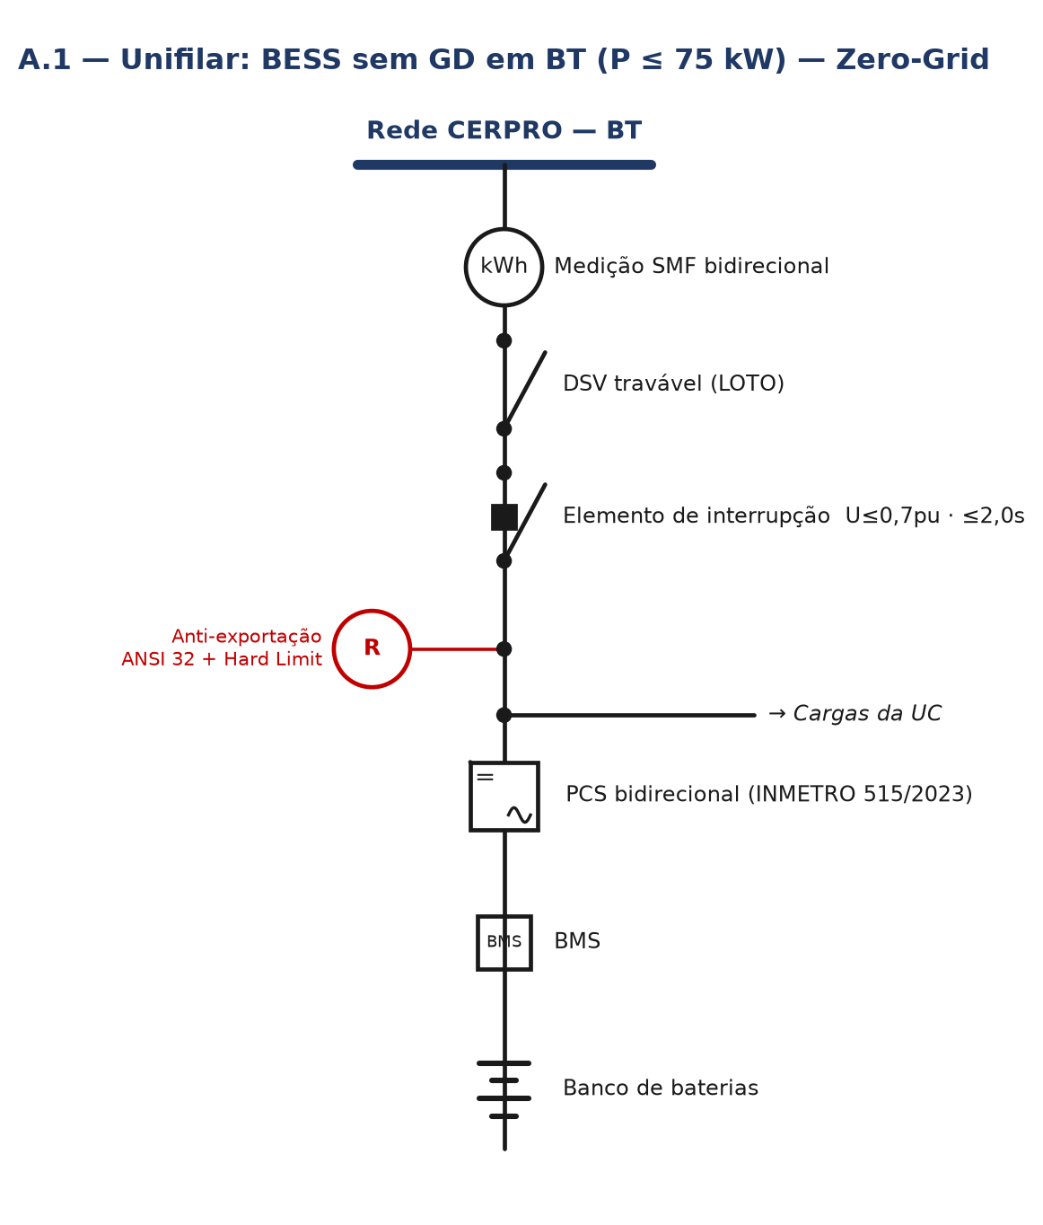
Notas: exportação de ativa = 0 (Zero-Grid); serviços ancilares de reativo permitidos; off-grid via intertravamento (dispensado se inversor certificado INMETRO 140/2022).

A.2 — BESS sem GD em MT (P > 75 kW)
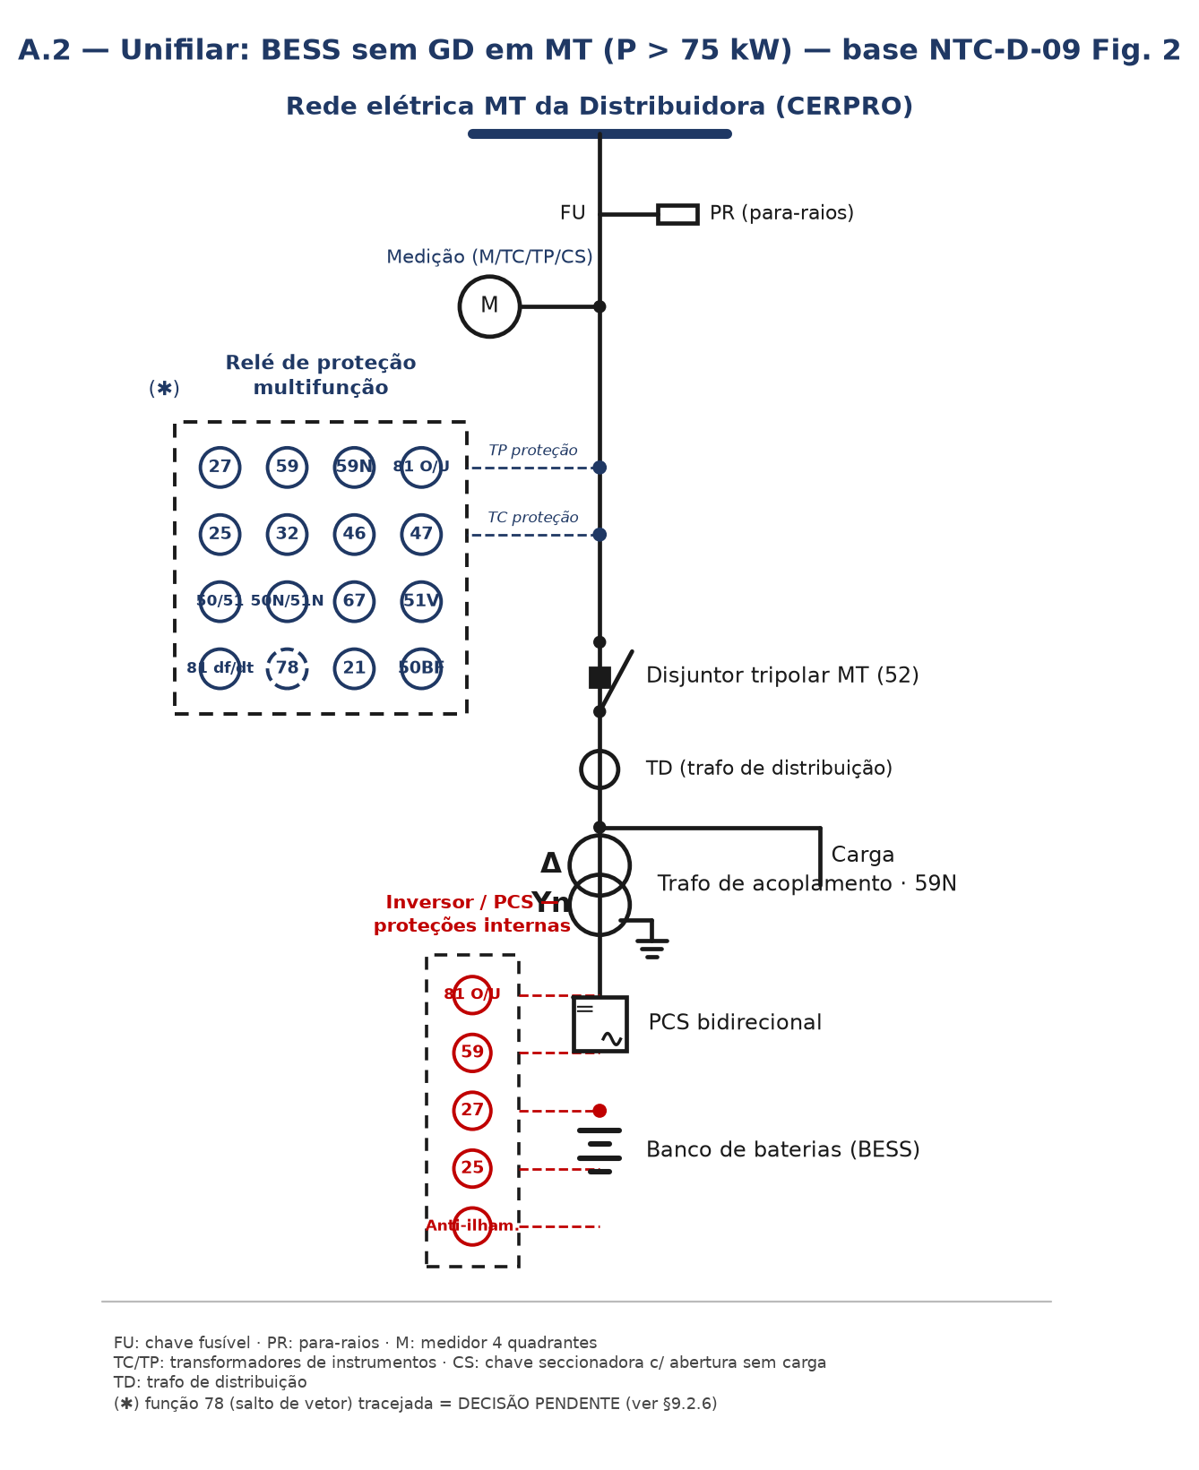
Notas: traçado padronizado conforme a NTC-D-09 (R3/2024), Figura 2 — caixa de funções de proteção alimentada por TPs/TCs de proteção, disjuntor tripolar, trafo de acoplamento (com ramo de Carga) e proteções internas do inversor/PCS. A função 78 (salto de vetor) é desenhada tracejada = decisão pendente (ver §9.2.6). Figuras-fonte da CERPRO arquivadas em docs/fontes-cerpro/figuras-ntc-d09/ (Figuras 1 a 4).

A.3 — BESS híbrido com MMGD (on-grid, LPI)
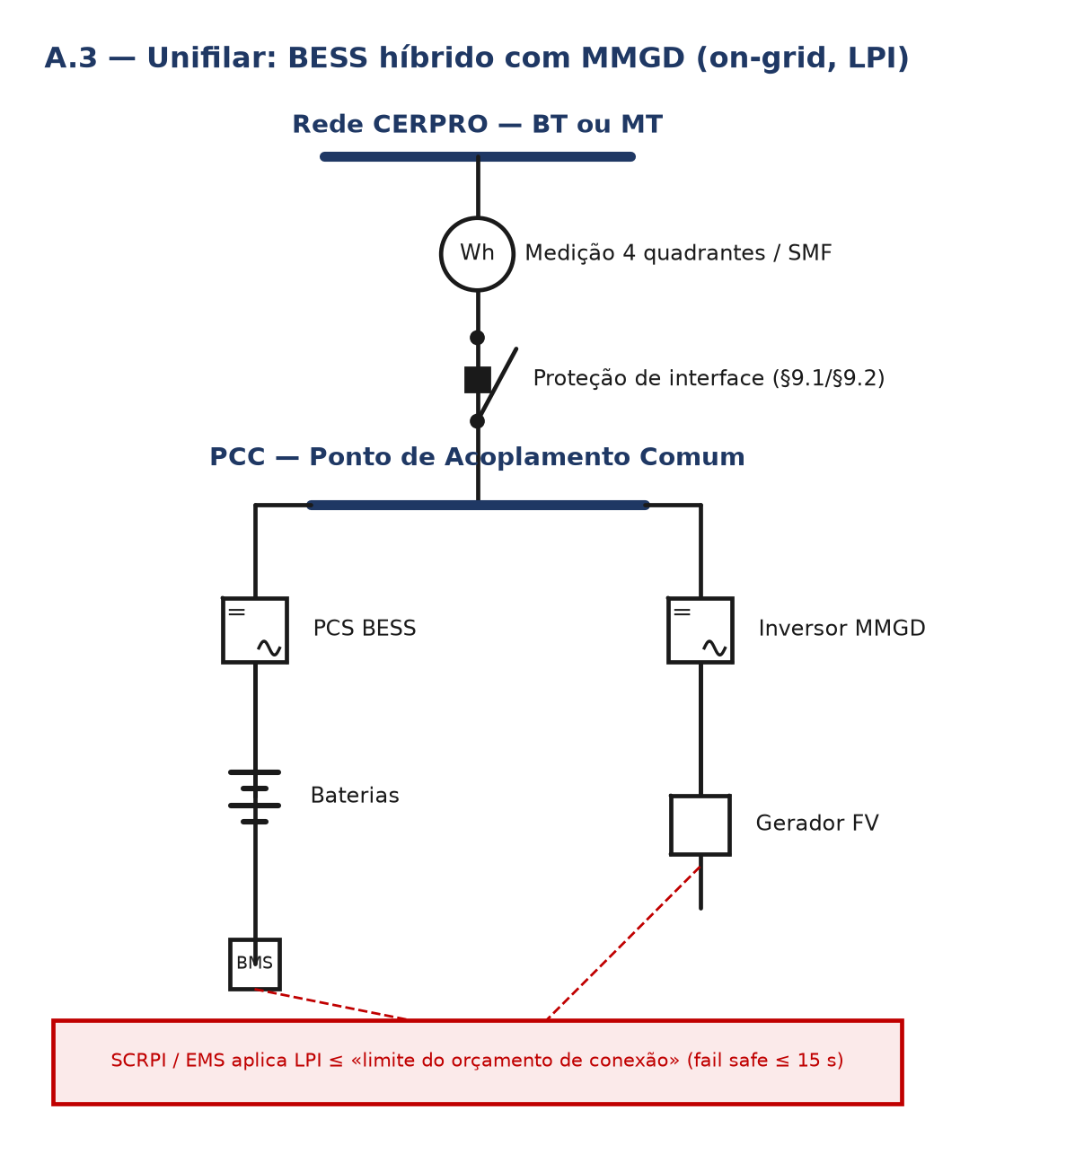
Notas: injeção limitada ao orçamento de conexão (não necessariamente zero); documentação de MMGD (NTC-D09) + complementos do Anexo B; ensaio/declaração de atuação da LPI.
Pendente da Engenharia: versões cotadas (bitolas, TC/TP, distâncias, layout físico/planta baixa)
e eventual arranjo DC-coupled (FV + BESS no mesmo barramento CC) — «a desenhar».

ANEXO B — Formulário de Solicitação + Dados Técnicos
Formulário de Solicitação de Acesso para Sistemas BESS. Preencher todos os campos; campos «___» são de preenchimento obrigatório pelo acessante.
1. Identificação do acessante
- Nome/Razão social; CPF/CNPJ; endereço; nº da UC; classe de tensão de conexão; contato (telefone/e-mail); Responsável Técnico (nome, CREA/CFT, ART/TRT).
2. Localização e dados da instalação
- Endereço completo do empreendimento; coordenadas geográficas; alimentador/subestação de conexão; tipo de conexão (BT / MT classe 15 kV).
3. Dados técnicos do BESS
- Banco de baterias: química (recomenda-se LFP), capacidade nominal (kWh), potência (kW), tensão, corrente, C-rate, RTE.
- Conversor (PCS): fabricante/modelo, potência nominal (kW/kVA), certificação INMETRO, modos de operação.
- Sistemas associados: BMS, EMS, HVAC, sistema de detecção/supressão de incêndio.
4. Finalidade e modos de operação
- Finalidade (backup / compensação de reativo / arbitragem / peak-shifting); modos habilitados (on-grid / off-grid; Zero-Grid / LPI); parâmetros operacionais (fator de potência a manter; janelas de carga/descarga).
5. Dados de conexão e proteção
- Potência de conexão solicitada (kW); demanda contratada; funções de proteção (ANSI) previstas; medição (bidirecional / 4 quadrantes); telemetria/supervisão.
6. Documentos anexos
- Conforme o Anexo E (checklist de documentação).
Declaro que as informações prestadas são verdadeiras. Local/Data: «___» Assinatura do acessante: «___» Assinatura do RT: «___».

ANEXO C — Declaração de Não Exportação e Placas de Advertência
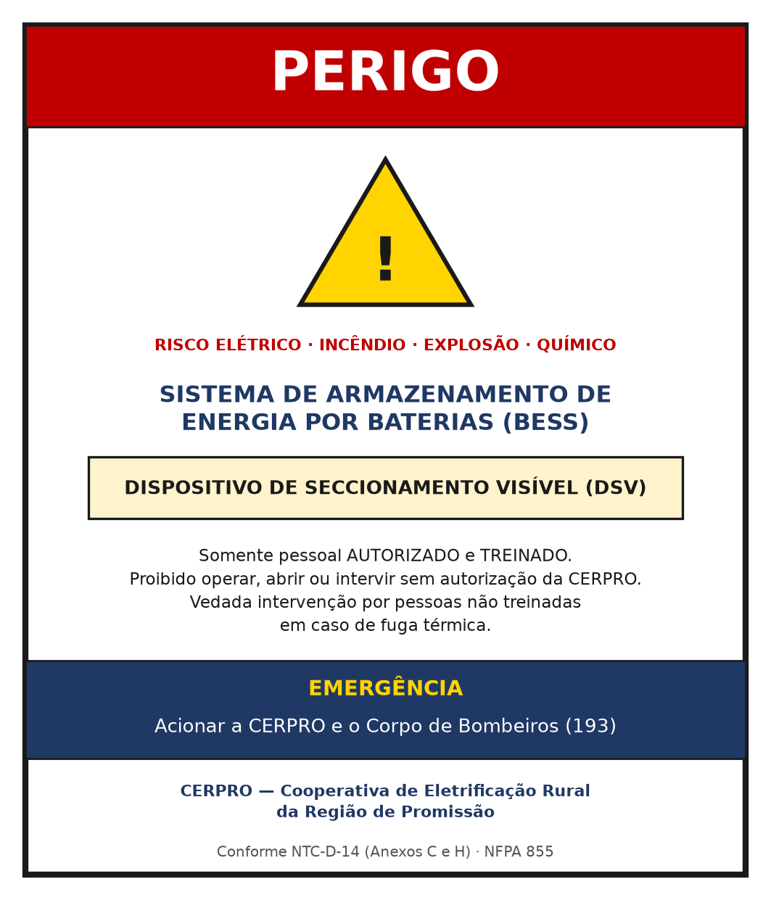
Modelo de placa de advertência (ver também Anexo H).
Declaração de Não Exportação: o titular declara que o BESS opera com não injeção de potência ativa (Zero-Grid) / LPI conforme arranjo aprovado, comprovada por ensaio ou declaração do fornecedor. Placas (mín. 2, material resistente a intempéries/UV):
- "CUIDADO — RISCO DE CHOQUE ELÉTRICO — BATERIAS" (BESS sem GD)
- "CUIDADO — RISCO DE CHOQUE ELÉTRICO — SISTEMA HÍBRIDO" (BESS com GD) Locais: caixa de medição/cabine primária e ponto de entrega (postinho/fachada/duto, voltada à via pública); edificações coletivas: ponto de entrega do edifício e caixa de distribuição.

ANEXO D — Lista de Certificações Exigidas por Componente
Apresentação obrigatória no Memorial (item 8.2 / Anexo E).
Componente | Certificação/Norma exigida | Base
Inversor / PCS | Registro INMETRO (Port. 140/2022) + Port. 515/2023; IEC 62109-2; ensaio anti-ilhamento IEC 62116 / NBR IEC 62116 | INMETRO; ABNT
Baterias de lítio (célula/módulo) | Registro INMETRO (Port. 140/2022); IEC 62619; ABNT NBR 16975/16976; (portáteis: IEC 62133/62620) | INMETRO; IEC; ABNT
Baterias chumbo-ácido | ABNT NBR 16767; IEC 60896 | ABNT; IEC
Sistema BESS integrado | UL 9540; relatório UL 9540A (thermal runaway — obrigatório indoor e químicas NMC/NCA/LCO) | UL; NFPA 855
Baterias estacionárias (sistema) | UL 1973; (2ª vida: UL 1974) | UL
BMS | Funções de proteção conf. IEC 62619 / NBR 16976 (sobre/sub-tensão, corrente, temperatura, thermal runaway) | IEC; ABNT
Quadros/CCM/gabinetes CA | IEC 61439-1/-2 | IEC
Proteção contra choque | IEC 61140; ABNT NBR 5410 (BT) / 14039 (MT) | IEC; ABNT
SPDA / DPS | ABNT NBR 5419 (incl. DPS CC) | ABNT
Comunicação (P>500 kW / subestação) | IEC 61850; segurança IEC 62443 | IEC
Detecção/alarme de incêndio | ABNT NBR 17240; NFPA 72 | ABNT; NFPA
Aterramento | ABNT NBR 15751/15479/15688 | ABNT
Medidor de faturamento | ABNT NBR 14519; PRODIST Mód. 5 | ABNT; ANEEL

Todos os certificados/relatórios devem estar vigentes e acompanhados de datasheets e manuais.
Documentos em língua estrangeira: apresentar com tradução técnica quando exigido pela CERPRO.
Anexos acrescentados nesta revisão: L — Aditivo ao CUSD; M — Checklist de Conformidade; N — Resolução da Diretoria; O — Portaria do Comitê Técnico-Regulatório.

ANEXO E — Checklist de Documentação
Marcar (✓) cada item. Documentação mínima exigida conforme o item 8.2 desta norma; a ausência de qualquer item enseja diligência ou indeferimento (Anexo K).
- [ ] Requerimento/Solicitação formal de acesso (Anexo B)
- [ ] Identificação do titular e do Responsável Técnico (RT)
- [ ] ART/TRT dos responsáveis técnicos + CREA/CFT atualizada
- [ ] Memorial Descritivo (dados do empreendimento, baterias, PCS, BMS, EMS, HVAC e memória de cálculo)
- [ ] Plano de Segurança
- [ ] Plano de Emergência (Anexo H-EMG)
- [ ] Plano de Descomissionamento
- [ ] Diagrama unifilar e funcional (Anexo A)
- [ ] Planta baixa (implantação, acessos, rotas de fuga, FDC, afastamentos e áreas de segurança)
- [ ] Estudo de proteção e aterramento
- [ ] Descritivo do sistema de intertravamento
- [ ] Datasheets e manuais dos equipamentos
- [ ] Certificação INMETRO (baterias e inversores) e certificados de conformidade (IEC/UL)
- [ ] Cronograma físico-financeiro
- [ ] Declaração de Não Exportação / LPI (Anexo C)
- [ ] AVCB (Auto de Vistoria do Corpo de Bombeiros) ou equivalente — obrigatório
- [ ] Licenças ambientais exigíveis
- [ ] Comprovação de seguro obrigatório (incêndio, explosão, danos ambientais, responsabilidade civil e danos à rede da CERPRO)

ANEXO F — Acordo Operativo (modelo)
ACORDO OPERATIVO Nº «__/20__» entre CERPRO e «consumidor».
- Objeto: condições técnicas e operacionais de conexão e operação do BESS.
- Responsabilidades da CERPRO: disponibilizar o ponto de conexão; fiscalizar; determinar medidas corretivas; solicitar informações técnicas.
- Responsabilidades do consumidor: operar dentro do aprovado; manter proteções; impedir exportação não autorizada; disponibilizar registros; comunicar ocorrências; manutenção.
- Limites operacionais: Potência máx. «__ MW»; Capacidade «__ MWh»; Tensão «__ kV»; Demanda contratada «__ kW»; Operação ilhada ( ) permitida ( ) não; Exportação ( ) mediante autorização ( ) vedada.
- Eventos de contingência: falha de proteção/sincronismo; injeção indevida; oscilações; distorções harmônicas; risco operacional.
- Direito de intervenção da CERPRO: redução de potência, limitação, paralisação, desligamento emergencial.
- Responsabilidade por danos: consumidor responde por danos à rede, a equipamentos da CERPRO, a terceiros e custos de reparação/interrupção.
- Registro de dados: retenção mínima de «60» meses (operação, carga/descarga, alarmes, eventos de proteção, ocorrências).
- Vigência: enquanto o sistema permanecer conectado. Alterações dependem de nova análise.

ANEXO G — Matriz de Responsabilidades
Princípio: a aprovação da conexão não implica homologação técnica, certificação de segurança, nem assunção de responsabilidade operacional/ambiental/civil pela CERPRO.
Domínio | Responsável | Inclui
Projeto e engenharia | Consumidor | dimensionamento, seleção de equipamentos, parametrização de proteção
Equipamentos | Consumidor | baterias, inversores, trafos internos, cabines, supervisão, proteção
Operação | Consumidor | carga/descarga, peak shaving, arbitragem, ilhamento, controle energético
Segurança operacional | Consumidor | prevenção/combate a incêndio, evacuação, controle de acesso
Ambiental | Consumidor | licenciamento, resíduos, descarte, vazamentos, contaminação
Trabalhista | Consumidor | empregados, terceirizados, acidentes
Regulatório | Consumidor | autorizações, registros, cadastros, certificações ANEEL
Sistema de distribuição | CERPRO | operação/manutenção/proteção da rede; continuidade
Fiscalização da conexão | CERPRO | análise documental e técnica; acompanhamento das condições

Eventos de responsabilidade exclusiva do consumidor: incêndio/explosão/thermal runaway; falha de inversores/módulos/controle/anti-exportação/sincronismo/aterramento/manutenção; degradação; perda financeira; indisponibilidade.

ANEXO H — Placa "DSV BESS — CERPRO" + Procedimentos de Emergência

Placa de advertência DSV BESS — CERPRO (modelo).
Placa DSV: identificação "DSV BESS — CERPRO" no dispositivo de seccionamento visível travável (LOTO). Procedimento imediato (situação de emergência):
1) interromper operação;
2) acionar proteções automáticas;
3) isolar a área;
4) comunicar a CERPRO;
5) acionar o Corpo de Bombeiros;
6) acionar RTs;
7) registrar a ocorrência.

Comunicação imediata: CERPRO, Bombeiros, Defesa Civil e órgão ambiental (quando aplicável). Incêndio em baterias: interromper, isolar, impedir aproximação, aguardar Bombeiros, seguir fabricante; vedada intervenção por pessoas não treinadas. Fuga térmica (thermal runaway): desligar, ampliar isolamento, impedir religamento, monitorar temperatura, comunicar a CERPRO. Investigação: ocorrências Nível 3/4 geram relatório + causa raiz + planos corretivo/preventivo em ≤ 30 dias. Treinamento anual; simulados para empreendimentos críticos. Seguro compatível com incêndio/explosão/dano ambiental/RC/dano à rede .

Classificação das emergências:
Nível 1 (baixa) — alarmes sem propagação, falhas de comunicação/sensores/monitoramento;
Nível 2 (média) — aquecimento anormal, falhas de módulos, disparos de proteção, falhas de ventilação;
Nível 3 (alta) — princípio de incêndio, emissão de fumaça, vazamento de eletrólitos, falha generalizada;
Nível 4 (crítica) — incêndio instalado, explosão, fuga térmica (thermal runaway), risco à população e ao sistema elétrico.

ANEXO I — Fluxo / Manual de Procedimentos
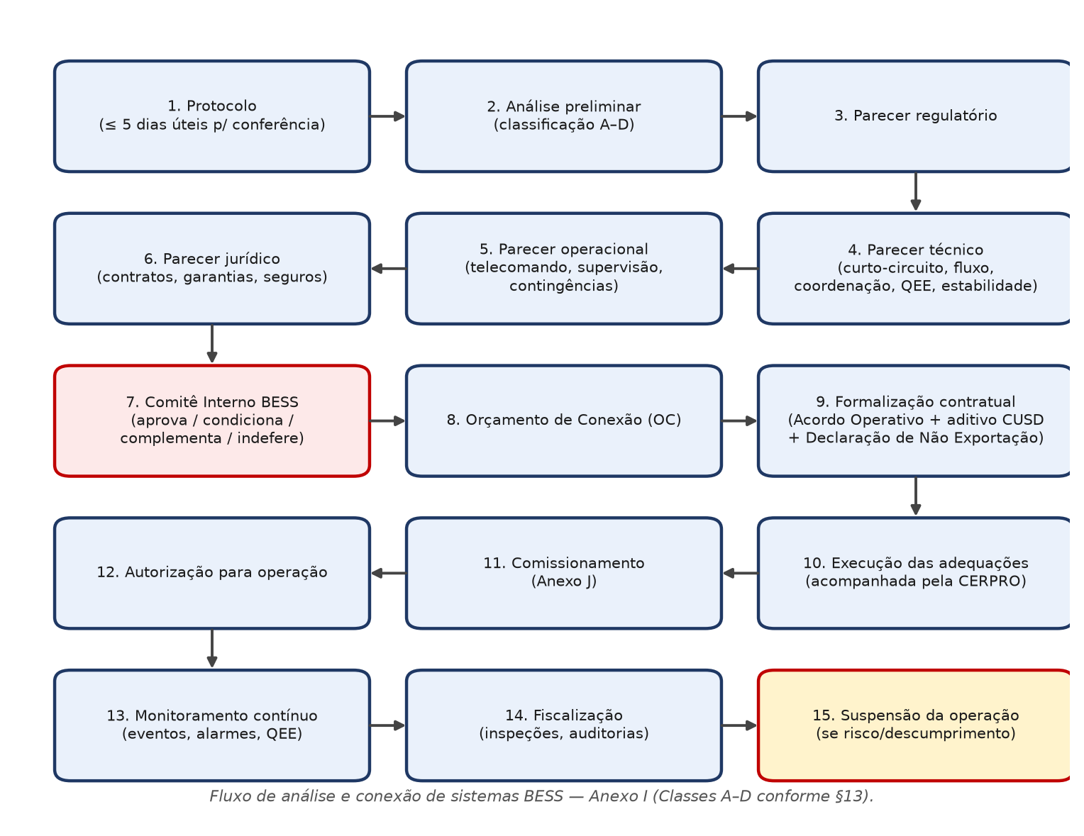
Fluxograma do processo de análise e conexão de sistemas BESS.
Classificação: A (baixa) · B (média) · C (alta) · D (estratégico).
Etapas:
1) Protocolo (≤ 5 du conferência) → 2) Análise preliminar (classificação) → 3) Parecer regulatório → 4) Parecer técnico (curto-circuito, fluxo, coordenação, QEE, harmônicos, estabilidade, confiabilidade, impacto) → 5) Parecer operacional (telecomando, supervisão, contingências) → 6) Parecer jurídico (responsabilidades, contratos, Acordo Operativo, garantias, seguros) → 7) Comitê Interno BESS (aprovação / com condicionantes / complementação / indeferimento) → 8) Orçamento de Conexão → 9) Formalização contratual (Acordo Operativo + aditivo CUSD + Declaração de Não Exportação + seguro + termo de responsabilidade) → 10) Execução das adequações (acompanhada pela CERPRO).
Etapas complementares: 11) Comissionamento → 12) Autorização para operação → 13) Monitoramento contínuo (eventos, alarmes, QEE, exportação indevida) → 14) Fiscalização (inspeções, auditorias, verificação de conformidade) → 15) Suspensão da operação (risco à segurança/rede, descumprimento contratual ou regulatório, exportação indevida, falha de proteção).

ANEXO J — Procedimento de Testes e Comissionamento
Testes obrigatórios antes da operação:
- Anti-ilhamento;
- Anti-exportação/LPI;
- Proteção;
- Desligamento de emergência;
- Comunicação;
- Supervisão;
- Teste funcional do sistema.

A CERPRO pode acompanhar presencialmente. Registro de eventos (RDP, cronológico, alarmes, atuações de proteção), retenção ≥ 60 meses.

ANEXO K — Requisitos Mínimos de Proteção e Critérios de Indeferimento
Proteções elétricas mínimas (ANSI): 27, 59, 81U, 81O, 50, 51, 67, 32, 25, 46, 47, 50N/51N, 64. (Salto de vetor — função 78 — decisão pendente como método de anti-ilhamento: a NTC-D-09 a exige; deliberação da Proteção/Diretoria, ver corpo §9.2.6.)
Anti-ilhamento:
- Certificado;
- Desligamento automático na perda da rede;
- Operação ilhada não autorizada proibida.
Anti-exportação:
- Quando sem autorização de exportação, sistema dedicado que impeça física e logicamente o fluxo reverso;
- CERPRO pode exigir redundância.
Desligamento de emergência:
- Botão dedicado;
- CERPRO pode determinar desligamento imediato por risco à segurança/rede, falha de proteção/sincronismo, exportação indevida, risco ambiental/incêndio.
Critérios de indeferimento técnico:
- Ausência dos estudos exigidos;
- Impossibilidade de mitigar riscos;
- Incompatibilidade técnica com a rede;
- Descumprimento regulatório;
- Inexistência de condições mínimas de segurança.

ANEXO L — Minuta de Aditivo ao Contrato de Uso do Sistema de Distribuição (CUSD) — Consumidor com BESS
«___» = campo a preencher na contratação.
ADITIVO Nº «___» AO CUSD Nº «___» — Consumidor com Sistema de Armazenamento de Energia (BESS).
Entre: COOPERATIVA DE ELETRIFICAÇÃO RURAL DA REGIÃO DE PROMISSÃO – CERPRO e «___» (consumidor).
CLÁUSULA PRIMEIRA — OBJETO. Disciplinar as condições técnicas, operacionais, comerciais e regulatórias aplicáveis à utilização de Sistema de Armazenamento de Energia (BESS) conectado às instalações da unidade consumidora.
CLÁUSULA SEGUNDA — CARACTERIZAÇÃO DO EMPREENDIMENTO. Potência nominal do BESS: «___» MW; Capacidade de armazenamento: «___» MWh; Finalidade declarada: ( ) Peak Shaving ( ) Backup ( ) Qualidade de energia ( ) Operação própria ( ) Outra: «___».
CLÁUSULA TERCEIRA — DEMANDA CONTRATADA. Demanda Ponta: «___» kW; Demanda Fora Ponta: «___» kW. A utilização do BESS não implica qualquer garantia da CERPRO quanto à redução futura da demanda faturável ou aos resultados econômicos pretendidos pelo consumidor.
CLÁUSULA QUARTA — VEDAÇÃO DE EXPORTAÇÃO. Fica expressamente vedada a exportação de energia elétrica proveniente do BESS para a rede da CERPRO sem autorização prévia, expressa e específica. O consumidor manterá permanentemente ativo sistema anti-exportação aprovado pela CERPRO.
CLÁUSULA QUINTA — RESPONSABILIDADE OPERACIONAL. Toda responsabilidade pela operação do BESS é exclusiva do consumidor. A CERPRO não responderá por falhas operacionais, indisponibilidade, perda de desempenho, falhas de carga/descarga ou perdas econômicas decorrentes da operação do BESS.
CLÁUSULA SEXTA — UTILIZAÇÃO DA REDE COMO RESERVA DE CAPACIDADE. O consumidor reconhece que a rede da CERPRO não constitui reserva gratuita de potência/capacidade para compensar falhas do BESS. Em uso recorrente incompatível com o declarado, a CERPRO poderá exigir adequações técnicas, revisar condições operativas, solicitar revisão contratual e comunicar os fatos à ANEEL.
CLÁUSULA SÉTIMA — SISTEMAS DE PROTEÇÃO. O consumidor manterá: anti-ilhamento; anti-exportação; relés de proteção; telecomando; supervisão operacional; registradores de eventos.
CLÁUSULA OITAVA — ACESSO A DADOS OPERACIONAIS. A CERPRO poderá solicitar registros de eventos, históricos de operação, dados de potência, relatórios de carga/descarga e informações de supervisão. O consumidor disponibilizará os dados em até 5 dias úteis.
CLÁUSULA NONA — RESPONSABILIDADE POR DANOS. O consumidor responde integralmente por danos decorrentes da operação do BESS que afetem a rede da CERPRO, equipamentos da CERPRO, outros consumidores e terceiros.
CLÁUSULA DÉCIMA — RESSARCIMENTO DE INVESTIMENTOS. Sem prejuízo da regulamentação vigente, redução da demanda contratada ou alteração substancial do perfil de uso da rede poderá ensejar a aplicação dos mecanismos regulatórios de ressarcimento dos investimentos realizados para atendimento da unidade consumidora.
CLÁUSULA DÉCIMA PRIMEIRA — EMERGÊNCIAS E CONTINGÊNCIAS. Em emergência, risco operacional ou perturbações, a CERPRO poderá determinar redução de potência, limitação operacional, suspensão temporária ou desligamento emergencial.
CLÁUSULA DÉCIMA SEGUNDA — SEGURO. A CERPRO poderá exigir a manutenção de seguro compatível com os riscos do empreendimento.
CLÁUSULA DÉCIMA TERCEIRA — ALTERAÇÕES DO SISTEMA. Qualquer alteração de potência, capacidade, lógica operacional, equipamentos principais ou finalidade deverá ser previamente comunicada e submetida à aprovação da CERPRO.
CLÁUSULA DÉCIMA QUARTA — DESCUMPRIMENTO. O descumprimento poderá ensejar suspensão da autorização operacional, revisão das condições de conexão e adoção das medidas administrativas e judiciais cabíveis.
CLÁUSULA DÉCIMA QUINTA — DISPOSIÇÕES FINAIS. Este Aditivo complementa o CUSD original e vigora enquanto o BESS permanecer conectado às instalações da unidade consumidora. Promissão/SP, «___» de «___» de 20«__». CERPRO __________ Consumidor __________.

ANEXO M — Checklist de Conformidade (CC-BESS-CERPRO-001/2026)
Instrumento de análise interna da CERPRO. Cada módulo: ( ) Aprovado ( ) Pendente ( ) Reprovado.
Processo nº «___»; Consumidor «___»; Unidade Consumidora «___»; Data «__/__/____»; Responsável pela análise «___».
MÓDULO 1 — Documentação administrativa. Requerimento formal protocolado; CNPJ atualizado; Contrato Social atualizado; Procuração (se aplicável); Identificação do representante legal; Identificação do responsável técnico; ART/TRT apresentada e válida; Certidão profissional válida. Status: ( ) Aprovado ( ) Pendente ( ) Reprovado.
MÓDULO 2 — Documentação regulatória. Enquadramento regulatório; Declaração de finalidade operacional; Declaração de não exportação; Necessidade de outorga; Atendimento às exigências ANEEL; Registros e autorizações exigidos. Status: ( ) Aprovado ( ) Pendente ( ) Reprovado.
MÓDULO 3 — Projeto elétrico. Projeto executivo; Diagrama unifilar; Memorial descritivo; Diagramas funcionais; Lista de equipamentos; Transformadores, inversores e baterias identificados; Potência e capacidade instaladas informadas. Status: ( ) Aprovado ( ) Pendente ( ) Reprovado.
MÓDULO 4 — Estudos elétricos. Curto-circuito; Fluxo de potência; Coordenação de proteção; Seletividade; Harmônicas; Qualidade da energia; Estabilidade; Contingência; Impacto sistêmico. Status: ( ) Aprovado ( ) Pendente ( ) Reprovado.
MÓDULO 5 — Proteções. ANSI 27, 59, 81U, 81O, 50, 51, 67, 32, 25, 46, 47, 50N, 51N, 64; Anti-ilhamento; Anti-exportação. Status: ( ) Aprovado ( ) Pendente ( ) Reprovado.
MÓDULO 6 — Segurança. AVCB; Licenciamento ambiental; Plano de emergência; Plano de combate a incêndio; Sistema de detecção; Sistema de supressão; Sinalização de emergência; Rotas de fuga; Controle de acesso. Status: ( ) Aprovado ( ) Pendente ( ) Reprovado.
MÓDULO 7 — Monitoramento e telemetria. Supervisão local e remota; Registro de eventos e alarmes; Histórico operacional; Sincronismo horário; Comunicação validada. Status: ( ) Aprovado ( ) Pendente ( ) Reprovado.
MÓDULO 8 — Análise operacional. Contingências; Emergências; Impactos operacionais; Manobras; Paralelismo; Sincronismo. Status: ( ) Aprovado ( ) Pendente ( ) Reprovado.
MÓDULO 9 — Análise jurídica. Termo de Responsabilidade; Acordo Operativo; Aditivo ao CUSD; Seguro; Matriz de responsabilidades aceita; Responsabilidades definidas. Status: ( ) Aprovado ( ) Pendente ( ) Reprovado.
MÓDULO 10 — Comissionamento. Teste de anti-ilhamento; anti-exportação; proteção; supervisão; telecomando; emergência; teste operacional. Status: ( ) Aprovado ( ) Pendente ( ) Reprovado.
RESULTADO FINAL: ( ) Aprovado ( ) Aprovado com condicionantes ( ) Pendências a sanar ( ) Não aprovado. Observações «___». Responsável Técnico CERPRO «___» — Data «__/__/____».

ANEXO N — Resolução da Diretoria nº «___»/2026 (Programa CERPRO para BESS)
Ato institucional que aprova o conjunto normativo BESS.
Institui o Programa CERPRO para Análise, Conexão e Operação de Sistemas de Armazenamento de Energia Elétrica (BESS). A Diretoria da CERPRO, no uso de suas atribuições estatutárias,
CONSIDERANDO a evolução tecnológica dos Sistemas de Armazenamento de Energia (BESS); a necessidade de preservar a segurança, confiabilidade e continuidade do serviço público de distribuição; os princípios da modicidade tarifária, do equilíbrio econômico-financeiro da permissão e do tratamento isonômico dos consumidores; e os Processos ANEEL nº 48500.014241/2026-79 e nº 48500.013845/2026-06; RESOLVE:
Art. 1º Instituir o Programa CERPRO de Avaliação e Conexão de Sistemas de Armazenamento de Energia Elétrica – BESS.
Art. 2º Aprovar os instrumentos normativos: I – Norma Técnica NTC-D-14; II – Manual de Procedimentos MP-BESS-CERPRO-001/2026; III – Acordo Operativo para BESS; IV – Aditivo ao CUSD; V – Plano de Emergência e Resposta a Incidentes; VI – Matriz de Responsabilidades; VII – Checklist de Conformidade.
Art. 3º Nenhum sistema BESS poderá entrar em operação sem observância dos instrumentos aprovados nesta Resolução.
Art. 4º Fica criado o Comitê Interno BESS CERPRO.
Art. 5º Esta Resolução entra em vigor na data de sua aprovação. Promissão/SP, «___» de «___» de 2026. DIRETORIA DA CERPRO.

ANEXO O — Portaria nº «___»/2026 (Comitê Técnico-Regulatório BESS)
Cria o Comitê Técnico-Regulatório para Sistemas de Armazenamento de Energia – BESS.
Art. 1º Fica criado o Comitê Técnico-Regulatório BESS CERPRO.
Art. 2º O Comitê terá caráter consultivo e deliberativo interno para análise de empreendimentos de armazenamento de energia.
Art. 3º Composição: I – Diretoria; II – Engenharia; III – Operação; IV – Jurídico; V – Regulação; VI – Financeiro (quando necessário).
Art. 4º Competências: analisar projetos BESS; emitir pareceres técnicos e regulatórios; avaliar impactos operacionais e econômico-financeiros; deliberar sobre condicionantes técnicas; recomendar aprovação, aprovação condicionada ou indeferimento técnico.
Art. 5º As decisões serão formalizadas por ata e integrarão o processo administrativo correspondente.
Art. 6º Esta Portaria entra em vigor na data de sua publicação. Promissão/SP, «___» de «___» de 2026. PRESIDÊNCIA DA CERPRO.

